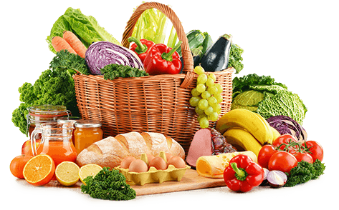 **JEDILNIK- (16.12.─20.12.2024)**  

|  |  |  |  |
| --- | --- | --- | --- |
|  | **MALICA** | **KOSILO** | **POPOLDANSKA MALICA** |
| **PONEDELJEK** | **stoletni kruh1, topljen sirček7, češnjev paradižnik, pomaranča, planinski čaj** | **goveja juha1,3,7,njoki1,7, smetanova omaka s piščančjimi trakci7 ,zeljnata solata, sadni napitek** | **čokoladni puding7, hruška, voda** |
| **TOREK** | **koruzni kosmiči, polnomastno mleko7, banana** | **goveja juha1,3,9,puranja pečenka v naravni omaki, riž, zelena solata, sadni napitek** | **polbeli kruh1, jabolko, voda** |
| **SREDA** | **pica1,7, sadni napitek, mandarina** | **cvetačna juha1, pečen krompir, piščančji ražnjiči, ajvar, zelena solata, voda** | **črni kruh1, sadni jogurt7, voda** |
| **ČETRTEK** | **ajdov kruh1, mlečni namaz7, jabolko, hibiskusov čaj** | **korenčkova juha 1, mesna lazanja1,7, zelena solata, sadni napitek** | **skutni žepek1,7, mandarina, voda** |
| **PETEK** | **polnozrnata štručka1, sadni jogurt7, sadni čaj (jagoda-vanilija), mandarina** | **zelenjavna obara z vlivanci1, orehova potica1,3,7,8c, sadni napitek** | **polnozrnati kruh1, jabolko, voda** |

**Alergeni:** *1: gluten (pšenica, pira, rž, ječmen, oves, kamut), 2: raki, 3: jajca, 4: ribe, 5: arašidi, 6: soja, 7: laktoza (mleko in mlečni izdelki), 8: oreški (8a: mandlji, 8b: lešniki, 8c: orehi, 8d: indijski orehi, 8e: brazilski oreščki, 8f: pistacija, 8g: makadamija), 9: listna zelena, 10: gorčično seme, 11: sezam, 12: žveplov dioksid in sulfiti, 13: volčji bob, 14: mehkužci*

*Dietni obroki, ki jih pripravljamo po navodilu pediatra, lahko vsebujejo navedene alergene v sledovih.*

**Kuhinja si pridružuje pravico do spremembe jedilnika.**

**DOBER TEK!**

**V sodelovanju pripravila: Robert Troha, vodja kuhinje in Karmen Gregorič, organizatorka šolske prehrane**